Учитель – это и профессия, и призвание!
28 октября 2020 г. состоялась встреча студентов выпускного курса БрГУ имени А. С. Пушкина специальности «Начальное образование» с заместителем главы администрации Ленинского района г. Бреста Светланой Ивановной Козлович.
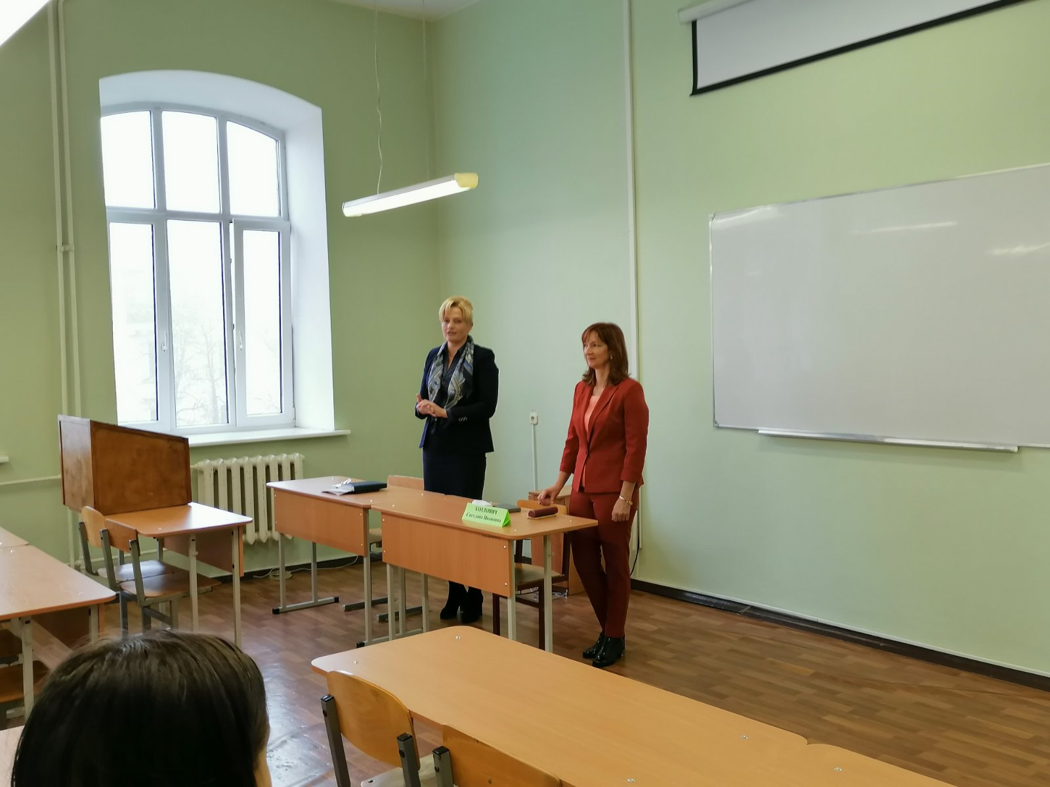

Светлана Ивановна – выпускница БрГУ имени А. С. Пушкина. Общаясь со студентами в формате диалога, Светлана Ивановна рассказала о своем пути профессионального становления, акцентировала внимание на важности профессионализма в любой сфере деятельности, необходимости постоянного самосовершенствования.
Отвечая на вопросы студентов, Светлана Ивановна рассказала о том, за какие направления работы отвечает в администрации; какую роль сыграло полученное образование в профессиональном плане и жизни; какие перспективы для будущего трудоустройства и гарантии есть у нынешних студентов-выпускников. Интересовало студентов и то, какими качествами должен обладать современный работник администрации города. Управленец любого ранга, по мнению выступающего, обязательно должен обладать такими характеристиками, как справедливость и целесообразность, т.к. за руководителем всегда стоят подчиненные, действия которых будут зависеть и от его решений.
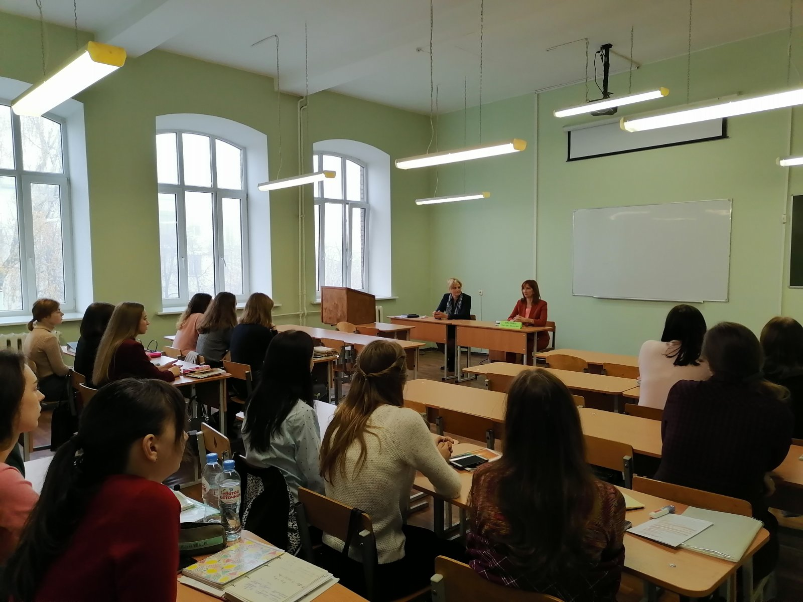

Спросили обучающиеся и о личном. Светлана Ивановна откровенно рассказала, почему выбрала профессию педагога, как сложилась ее судьба и о том, чем увлекалась в студенческие годы и чем интересуется сейчас.
В конце доверительного диалога студенты поблагодарили Светлану Ивановну за визит. Прощаясь, Светлана Ивановна пожелала выпускникам-будущим учителям начальных классов стать профессионалами своего дела и не бояться двигаться к достижению поставленных целей.

Омельянчук Анна, студентка 41 группы специальности «Начальное образование»

